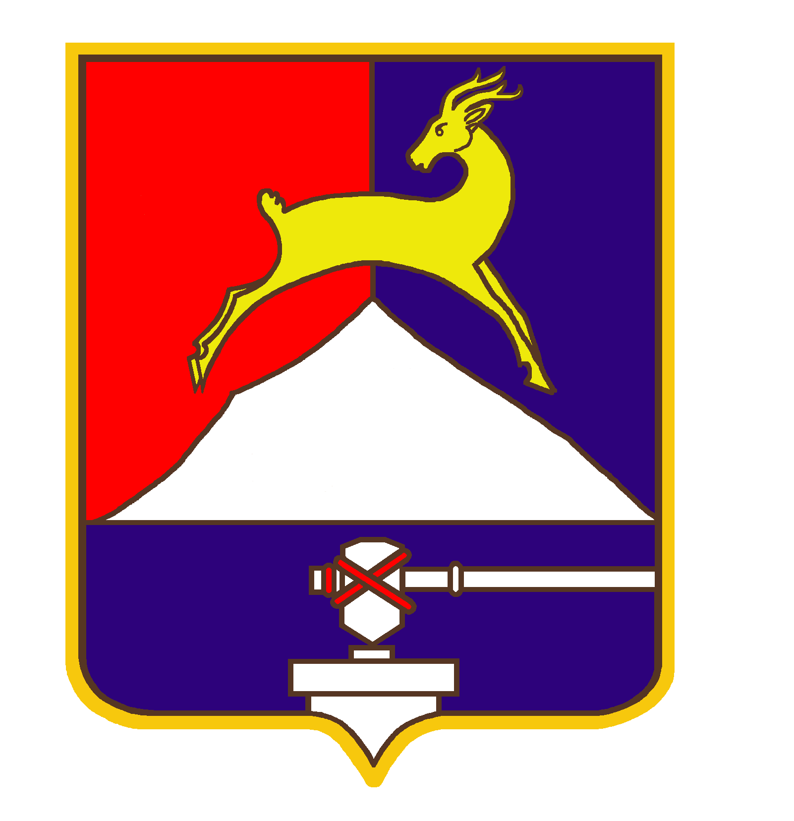
СОБРАНИЕ ДЕПУТАТОВ

УСТЬ-КАТАВСКОГО ГОРОДСКОГО ОКРУГА
ЧЕЛЯБИНСКОЙ ОБЛАСТИ

Первое заседание
РЕШЕНИЕ

от 29.01.2025 № 11 г. Усть-Катав

О внесении изменений в решение Собрания депутатов Усть-Катавского городского округа Челябинской области от 23.10.2024 года № 133 «Об утверждении структуры администрации Усть-Катавского округа»

В соответствии с Федеральным законом от 06.10.2003 года N 131-ФЗ «Об общих принципах организации местного самоуправления в Российской Федерации», Уставом Усть-Катавского городского округа Челябинской области, Собрание депутатов

РЕШАЕТ:

1.Внести изменения в решение Собрания депутатов Усть-Катавского городского округа Челябинской области от 23.10.2024 года № 133 «Об утверждении структуры администрации Усть-Катавского городского округа», изложив структуру администрации Усть-Катавского городского в новой редакции (приложение).
2.Настоящее решение опубликовать в газете «Усть-Катавская неделя» и разместить на официальном сайте администрации Усть-Катавского городского округа www.ukgo.su.
3. Организацию исполнения настоящего решения возложить на управляющего делами администрации Т.В.Мировчикову.
4. Контроль за исполнением настоящего решения возложить на председателя комиссии по законодательству, местному самоуправлению, регламенту, депутатской этике и связям с общественностью В.В.Кречетова.

Председатель Собрания депутатов
Усть-Катавского городского округа С.Н. Пульдяев

Глава Усть-Катавского городского округа С.Д.Семков
Приложение к решению
Собрания депутатов Усть-Катавского
городского округа от 29.01.2025 № 11

Структура
администрации Усть-Катавского городского округа

Глава Усть-Катавского городского округа

Заместитель главы Усть-Катавского городского округа по финансовым вопросам – начальник финансового управления
Управляющий делами
Первый заместитель главы Усть-Катавского городского округа по вопросам социально-культурной политики, охраны здоровья населения
Заместитель главы Усть-Катавского городского округа – начальник управления имущественных и земельных отношений
Заместитель главы Усть-Катавского городского округа - начальник управления инфраструктуры и строительства

Территориальный отдел поселка Вязовая

Отдел по физической культуре и спорту
Мобилизационный отдел

Отдел социально-экономического развития и муниципального заказа
Отдел архитектуры и градостроительства
Общий отдел
Отдел ЗАГС
Комиссия по делам несовершеннолетних и защите их прав
Отдел бухгалтерского учета и отчетности
Территориальный отдел села Тюбеляс
Архивный отдел
Отдел информационных технологий
Отдел общественной безопасности
Административная комиссия
Территориальный отдел села Минка
Военно – учетный стол

Гараж
Главный специалист по осуществлению переданных государственных полномочий в области охраны труда
Управление имущественных и земельных отношений
Финансовое управление
Функциональный орган администрации –управление инфраструктуры и строительства
правление инфраструктуры и строительства

Хозяйственный отдел

Управление культуры
Управление образования
Управление социальной защиты населения
Юридический отдел

